Systems biology

La causa i efecte de les coses no sempre està clar
Hi ha temes de feedback, pathways i coses que convergen i cal conèixer-les totes per poder entendre què passa i com passa.

Necessitem eines per millorar la nostra intuició: una bomba d’intuició (?) mates lol

Models matemàtics per entendre els sistemes vius.

participation in qa forums

Models bàsics

Mass action kinetics

Una cèl·lula funciona gràcies a un conjunt de reaccions bioquímiques
Per fer coses només necessitem saber que A + B -> C
K

Llei d’acció de massa: el ratio al qual es produeix el producte com una derivada

dx/dt (d = variació molt petita)
dc/dt (velocitat a la qual c es produeix (rate) (concentració / temps) (nM/s))

La velocitat a la qual es produeix C és proporcional a la concentració de A i B
dc/dt = kAB

dA/dt = -kAB
(la velocitat de formació sempre és la mateixa, el que canvia és el que busquem)

2A + B -> C
dA/dt = -2KA2B
dc/dt = KA^2B

Classe 2:
1.2 Constitutive gene expression
Genes that are expressed all the time

D + R (RNA polimerasa) -> P (protein) + D + R
(DNA)
(promoter)

//// nothing -> P (constitutive gene expression)

dp/dt = KDR, where it is a constant. -> alfa

dp/dt = alfa x^0 = alfa

La proteïna es produeix a una velocitat constant, i per tant augmenta a una velocitat constant.
Y = x

de tota manera altres coses passen a P, com ara la seva degradació

nothing -> P (at an alfa expression rate
P -> nothing (at a delta decay rate)

dp/dt = alfa -> dp/dt = alfa - delta x P nm/s

alfa = nm/s
delta = 1/s
p = nm

1 nanomolar a e-coli.

cel·lula ecoli = 1 micra

volum ecoli = 1micromolar cubre
10⁻⁹ M = 1nm

en cas de yeast, es un pm.
Mamifer = 0.1pm

dos maneres en les quals la concentració de la proteïna pot disminuir
- les proteïnes es desnaturalitzen de forma natural (degradació)
- es poden dilucionar

unstable = high

cells proliferate quickly: dilution rate is high

no decay: y = x // dp/dt = alfa

decay: dp/dt = alfa - pdelta

a/d(1-e⁻dx)

dp/dt = alfa - p delta

com és una derivada:
p* = alfa / delta: el punt en el qual hi ha un equilibri entre la síntesi i la degradació (equilibri en la concentració: producció i degradació és la mateixa)
speed positive in the first region, negative in the second
positiu: concentració augmenta; negatiu, disminueix

(aixo es la derivada)

Class 3

Només hi ha un punt d’equilibri en un gen constitutivament expressat a menys que el valor del decay rate sigui 0.

Attractor: attracts any state of the cell

Activitat proteica.
- Amb fosforilació

Proteïna no fosforilada -> proteïna fosforilada
A -> A* amb un rate Q (quinasa)
A* ->A amb un rate F (fosfatasa)

Michaelis-Menten.
E + S -> ES -> E + P
(e és un enzim)
k1, k-1, k2

dp/dt = K2ES/KM + S

(logarítmic substrat respecte production rate: s’arriba a un estat de saturació: 0 order regime (proporcional a s⁰))

dA/dt = alfaQA/K + A

K = michaelis menten constant. (EC50)

Si S és màxim, KE = ratio de producció màxim (vmax)
Si S = Km, KE/2 = concentració de substrat en el qual velocitat = vmax/2

d[ES] = K x E x E - (K-1 + K2) [ES]

E + [ES] = ET

d[ES]/dt = k1SET - (K-1 + k2 + K1S) [ES]

if we assume its always in equilibrim:
d[ES]/dt = 0

[ES] = k1SEt/k-1 + k2 + k1S = ET x S/Km + S

KM = K-1 + K2 / K1

Classe 4

A -> Ap
Ap -> A

dAp / dt = (alfaQA / Kp + A) - (betaFAp / Kd +Ap)

alfa = phosforilation rate
beta = dephosphorilation rate

Kp = KM de la fosforilació
Kd = KM de la desfosforilació

dAp / dt = (alfaQA / Kp + A) [es fosforila] - (betaFAp / Kd +Ap) [es desfosforila]

Volem saber com Ap varia respecte el temps.

Tot son paràmetres menys A i Ap

A és una variable. A + Ap = AT

dAp / dt = (alfaQAT - Ap / Kp + AT - Ap) - (betaFAp / Kd +Ap)

Zero order region: substrat saturat
Constant de Michaelis té unitats de concentració (s’ha de poder sumar amb el substrat)
Aquesta constant depen de els ratios de reaccio del proces enzimatic.
Km = K-1 + K2 / K1

Classe 4

A -> Ap amb un enzim Q
Ap -> A amb un enzim F

A + Ap = AT

dAp/dt = (Alfa x Q x A) / ( Kp + A ) - (Alfa x F x Ap) / (Kd + Ap)

No sabem A i Ap

Assuumim que Kp és molt gran -> quinasa no és molt forta.
Per tant, Kp + A tendeix a infinit, i per tant (Alfa Q A / Kp + A) és 0

Kp »» A
Alfa Q A / Kp A aproximadament és (Alfa / Kp) x Q x A

dAp / At = alfap/Kp x Q x A - alfad f Ap / Kd + Ap

dAp / at = alfap /Kp x Q x (AT - Ap) - alfad F Ap /Kd + Ap

substituim A per (Atotal - Ap)

És complicat de fer-li un plot (hi ha molts números) -> trenquem la funció en dues parts

Primera part: g(Ap) (production)
Segona part: h(Ap) (pèrdua)

La segona és fàcil: és com la de la michaelis-menten que se satura en algun punt lmao
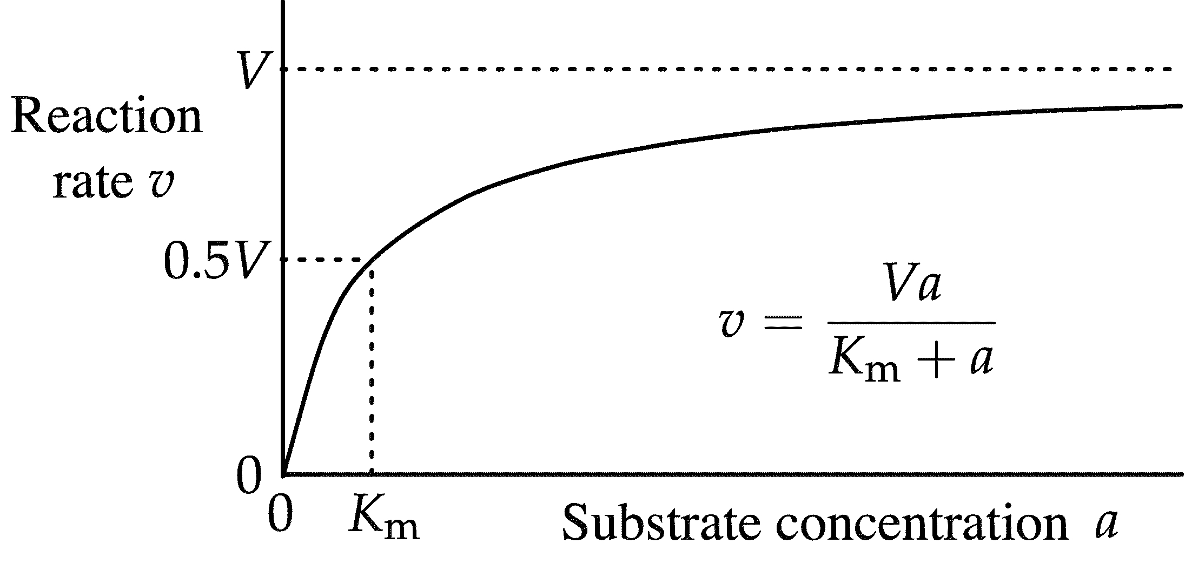
La segona: g(Ap) = m(AT-Ap) (la M és una constant perquè tot és una constant)
té pendent negatiu
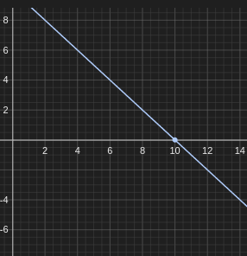

mAt eś el punt de tall en la y (vertical)
si At = 0, el pdt seria 0

El pdt en x (10 en la imatge) és una propietat específica de la linia taronja ( de la equació ): At

Quan Ap = At , la producció és 0.

altura màxima de la segona funció (la primera foto) eś alfad x f (de la funció alfaD x F x Ap / Kd + Ap)

No podem tenir més proteïna fosforilada de la total (i per tant, la part de la dreta no es pot accedir (la part més enllà del pdt 10))

El punt d’equilibri és on les dues funcions tallen. Ap*

En la part de l’esquerra d’aquesta, la velocitat de formació és major que la de degradacióç
A la dreta és el contrari.
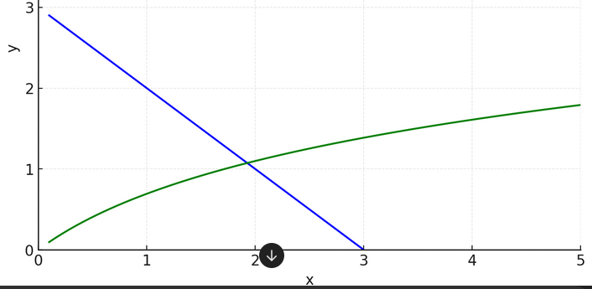
Evidentment la linia verda pot ser mes o menys steep
També, la linia blava pot ser més o menys steep

Lliçó 2: activació transcripcional

Proteïna activadora (factor de transcripció) s’uneix a RNA polimerasa que activa un gen que forma mRNA que sintetitza una proteïna

Factors de transcripció poden ser activadores o repressores.

Eliminar un lligand desactiva el gen eliminant la proteïna activadora.
També pot passar a l’inrevés amb bound-repressor protein

Exemple: lacI

TetR: gen que vol treure tetraciclina de la cèl·lula.
Gen repressor que dimeritza i s’uneix al DNA per evitar que s’expressa. Amb tetraciclina, la unim al dimer i se separa, permetent l’activació de tetA.

Com més activadors, més transcripció.

Agafem el sistema de Michaelis Menten i assumim que E és el promotor on el TF s’uneix.
(mateixa reacció, significat diferent)

E + S -> [ES] -> E + P + S
[ES] -> E + S

= Beta S / Km + S

y axis: gene expression rate
x axis: transcription factor concentration

Usually a gene is never off because it might randomly happen regardless. Sempre hi ha una mica. El problema és que si tens una mica passa ràpidament. Volem un sistema on tenim un threshold. (límit)

Volem una cosa que en els primers valors continui 0

____________________________--
/
/
-----------/

Hi ha molts dímers perquè col·laborin: cooperativitat. Enlloc d’una còpia, necessitem diverses

E + nS -> [ES^n] -> E + P a un ratio K1 i K2 respectivament
[ES^n] -> E + nS a un ratio K-1

dP / dt = betaS^n / K^n/m (en plan combinatoria) + S^n

n = coeficient de Hill.

Classe 5

In the case of transcriptional activation without cooperativity, the parameter K is:
the concentration of activator for which gene expression rate is half its maximum value (el mateix que la Km) -> BS/K + S; if S = K, BK/2K = B/2
How does the gene expression rate depend on the concentration of the activator A, if A is much smaller tham the Michaelis constant K?
It grows linearly with A

BA/K+A = BA/K = B/K x A (i B/A és una constant)

És lineal al principi si suposem que A és baix.

dP/dt = BS^n/K^n/m + S^n

K^n té la N per poder tenir els mateixos valors de S^n

Km = (K-1 + K2 / K-1)^n

Robustesa del sistema amb cooperativitat augmenta, la qual cosa fa que al inici la cosa no surti directament.

Dependance of the expression rate on activator when n = 2: horizontal at the very beginning

Si incrementem n fins que sigui gran (diguem 4), comença més tard i acaba abans.

Robustness: encara que alguna cosa externa canvii, el sistema no ho fa. (no hi ha gaire dependència del environment)

All-or-nothing with a very big N. Neurones poden estar enceses o apagades per exemple.

Si A -> B -> C, de forma n = 2, disminueix

Si A = 2, B = 1 i C = 0,5
Així, en la següent funció és més petit.

imagina que es curva

Si A = 1, B = 0,5 i per la següent fòrmula, és el mateix però B = 0,5 i C = 0,25
Al contrari, si estem per sobre de la línia de identitat, serà més gran

Si afegim totes les fòrmules, arribem a un moment anomenat ‘all-or-none’ si la n és molt gran.

La concentració del producte produit és menor a l’esquerra i major a la dreta. Arriba un punt en el que si no s’arriba a un punt no comença però quan comença, va molt follat.

Ara tenim un llindar (threshold) d’activació.
El valor del llindar és K
Com sempre, beta és el maxim expression rate i és l’altura.

Si n és molt gran, i A és més petit que K (no molt), encara estem a l’esquerra del llindar d’activació i per tant no s’activa (A tendeix a 0 perquè BA^n/K^n + A^n)
Si A és més gran que K (no molt), estem a la dreta del llindar d’activació i s’activa.

Per tant, K = activation threshold. Concentració de l’activador en la qual el gen està avall.
Es pot dir que és el contrari de robustesa en la fila 4 fins la 5, tot i que és robusta en els sectors abans i després del switch. En aquest sentit, és molt sensitiu al environment, i canvia quan hi ha factors externs (normalment dolents)

2.2 Cooperativity in transcriptional repression

How to turn genes off.

E + S -> [ES] amb un ratio K1
[ES] > E + S amb un ratio K-1
E -> E + P amb un ratio K2

dP/dt = beta/1+(S/Km)

Km = K-1/K1

Km és la constant de repressió, la meitat de la concentració d’inhibidor màxima, IC50 (inhibitor concentracion 50)
Una mica de repressió ja tira la cosa cap avall -> afegim cooperativitat.
És el mateix: com més gran, més tard comença i abans acaba.

Un factor de transcripció activa l’expressió d’un target gene amb cooperativitat alta. La resposta és ultrasensitiva prop del threshold d’activació i robust lluny d’aquest.

En una cascada transcripcional, la sensitivitat de l’output respecte la concentració de l’input (la concentració del primer factor transcripcional de la cascada) incrementa amb el nombre de passes en la cascada

Lesson 3: feedback circuits.

3.1 negative feedback

P is a repressor of itself. P is a transcripcion factor and a transcriptional repressor that represses the transcription factor and as such stops its own expression.

dp/dt = alfa/1+(p/k)^n -deltaP

A la dreta de la K, no es produeix. A l’esquerra, es produeix.
L’equilibri es troba proper al threshold.

És molt robust per raons obvies n»1 i tal per canvis en delta.

If alfa changes, nothing happens. If delta changes, nothing happens
If K changes, the location of the step changes and as such the equilibrium point changes.

Eq point: crossing point between decay and production

As such, only sensitive to changes in K

soruces of variability:
alfa: ribosomes, rna pol, aa...
delta: division time, proteases...
K: affinities, so DNA sequences
K no canva si les cèl·lules son iguals.

k = k1 + k2/k1

homeostasis.
diferència entre producció i trencament és com de positiva o negativa és la derivada.

Positive feedback.

dp/dt = (alfa p^n) / (K^n + P^n) - delta p

tres punts de tall. tres punts d’equilibri. si hi ha 0, es queda a 0. si hi ha molt, degradació = formació. si hi ha intermig, degradacio = formació (aquest es un repeller, unstable)

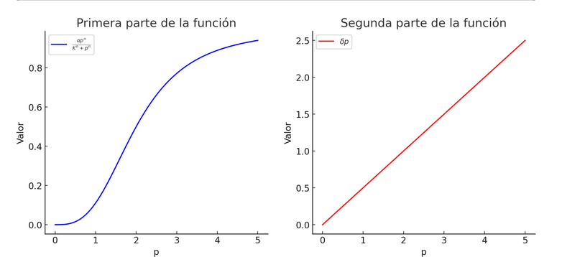

En cert sentit és un llindar el del mig.

Si no hi ha cooperativitat, no hi ha estabilitat i sempre aniria al tercer punt. el segon no existiria i el primer seria inestable.

In comparison with constitutive expression, a direct negative feedback is faster and more robust
Feedback negatiu és molt robust i més ràpid (de sobte para)

Positive feedback is slower than constitutive feedback

basim of attraction of OFF state: el repeller. range of concentration values en els quals va cap avall (off)
basim of attraction of ON state: el repeller. range of concentration values en els quals va cap amunt (on)

en el cas n = 1, basim of attraction of ON state és tot.

Si delta és menor, va cap a la dreta (smaller slope, horizontal line)
Si proteïna és menys estable (major delta), slope és mes gran. Arriba un punt en el qual perdem ON state. No pot augmentar.
En un altre cert valor, els equilibris poden ser equivalents i bifurcar-se.
(estable ON i repeller son el mateix) -> attractor cap a la dreta i repeller cap a l’esquerra -> inestable. saddle point (silla de montar)

Per què és una bifurcació?

Bifurcation diagram (dose response curve)
Canvies alguna cosa i veus com canvia la funció

Si disminuim delta, el punt estable OFF no canvia i sempre és el mateix.
el punt inestable no canvia i és el mateix (K, la concentració de la proteïna)
el punt estable ON augmenta i va cap a infinit.
si delta continua disminuint, el punt inestable acaba sent 0. aleshores deixa de ser important. (les proteïnes sempre tenen un component de degradació)

Si augmentem delta, el punt estable OFF no canvia i sempre és el mateix.
el punt inestable no canvia i és el mateix (K, la concentració de la proteïna)
el punt estable ON disminueix i al final desapareix.
saddle mode bifurcation: el punt inestable quan degradació és molt alta coincideix amb el punt estable ON quan la degradació és molt alta.

Assignment: bifurcation diagram si alfa canvia.

Mutual regulation.

Consider a direct (protein activates itself) positive feedback cirtuit in a bistable regime. Which of the two basis of attraction is larger?
- That of the highest stable equilibrium.
El més gran és el ON state, i des d’un cert valor a infinit és ON.
Consider a direct positive feedback circuit in a bistable regime. Which of the equilibria is robust to variations in the decay rate delta?
- Both the OFF and the unstable equilibria. (el valor inestable sempre es el mateix)

What happens if the feedback is not direct?
A -> B
B -> A

What changes?
Another possibility:
A -| B
B -| A
(feedback positiu: si anul·les un exhacerbes l’altra)
Mutual inhibition. (most important motif in development)

dA/dt = alfa1 / 1 + (b/k1)^n - delta1 A
dB/dt = alfa2 / 1 + (a/k2)^m - delta2 B
n i m »» 1

A depends on B and B depends on A. We have to solve them at the same time.
Shit is usually more complex.

derivada = 0

dA/dt = 0

dB/dt = 0; alfa2 / 1 + (a/k2)^m = delta2 B (defines a line in the plane)

B = alfa2 / (1 + (a/k2)^m) x delta // B = alfa/delta x 1/1 + (a/k2)^m = f(A)

cooperativity -> esglaó

(alfa / delta és constant)

Every little dot obeys all equations
As such, all points in the very beginning is a 0.

Nullcline (isobares) (isoclines) (derivada és 0)

The cell lives on a plane: at one given point the cell can be somewhere
If we wait and we see what happens and B goes up and A goes down, we can see where the stuff goes because the graphic
maybe at some point we go down. we can lose both B and A. If the cell crosses the line we have above, the derivative equals 0 and B does not change, so we have to draw in a way that B stays constant.

En unes altres paraules, si es passa per B = 0 la pendent.

Amb A: (se suposa que ha de ser igual que l’anterior pero al reves)

We isolate A:
A = alfa1/1(B/F1)^n
A = alfa1/delta1 x 1 /1+(B/K1)^n

Té tres punts d’equilibri.
El primer sembla estable, el tercer sembla estable (perqué ens moreum allà)
El segon no sembla estable (perquè ens hauriem d’anar allà)

El punt de tall (segon punt) és Kb verticalment, i Ka horitzontalment.
El punt més alt és alfa2/delta2, i el més baix és alfa1/delta1

How do we find out what is stable and what isnt? We need to put some arrows.
quiver with python

Si tots els punts és on derivada = 0, linia separa pla en dues parts. En una part, hi ha un signe i en la altra, un altre.
la linia recta compleix l’equació però els punts per sota son un B < la equació. per tant, és positiva, perquè B és més petita que a i segons la equació 0 = alfa2 / 1 + (a/k2)^m - delta2 B, la primera part és més gran que la segona.

en el cas del A, la part d’avall va a la dreta i la part d’amunt va cal a la dreta

en general: el primer quadrant apunta cap al centre, el segon apunta cap al primer punt d’equilibri, el tercer apunta cap al centre, i el quart apunta cap al tercer punt d’equilibri. Per tant, els punts 1 i 3 son estables i el 2 és inestable.

